**BÀI ÔN TẬP TUẦN 22**

**1/** Nhìn tranh viết từ ngữ thích hợp

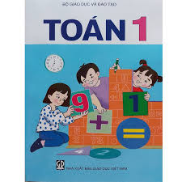 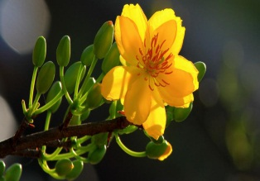 

………………… ………………….... ………………….

**2.** Nối ô chữ cho thích hợp

|  |
| --- |
| Em thích học |
| Mẹ em mua |
| Hoa hồng |
| Diễn viên múa |

|  |
| --- |
| điện thoại mới |
| xoay người |
| môn toán |
| rất thơm |

**3.** Viết 3 từ chứa tiếng

- có vần oa : …………………………………..

- có vần oan :……………………………………..

**4.** Viết từ,câu:

Bà ngoại, ghế xoay, sức khỏe, bông hoa, sách giáo khoa, khoe sắc,loay hoay, loài vật.

**Em yêu mùa hè**

Em yêu mùa hè

Có hoa sim tím

Mọc trên đồi quê

Rung rinh bướm lượn

Thong thả dắt trâu

Trong chiều nắng xế

Em hái sim ăn

Sao mà ngọt thế ?

....................................................................

………………………………………………

………………………………………………

………………………………………………

………………………………………………

………………………………………………

………………………………………………

………………………………………………

………………………………………………

……………………………………………….

BÀI ÔN TOÁN

**1.** Đặt tính rồi tính

16 + 3 10 – 5 19 – 5 16 – 10 12 + 4 7 + 10

…........ ……… .…….. ……… ..……. ……....

…….... ……… .…….. ……… ……… ………

……… .……... ……... ……… ……… ………

**2.** Tính

10 + 7 – 2 = 18 + 1 – 5 =

16 + 3 – 9 = 10 + 3 – 13 =

**3.** >, <, =

12 + 5 …. 19 – 6

17 – 5 …. 10 + 3

10 + 6 …. 15 + 1

10 + 4 …. 5 + 4

**4.** Vẽ đoạn thẳng AB dài 7cm

……………………………………………………………………………………

**5.**Giải toán theo tóm tắt:

Có : 5 bạn nam

Có : 5 bạn nữ

Có tất cả : ….bạn ?

…………………………………………………………………………………………………………………………………………………………………………………………………………………………………………………………………………………………………………………………………………………………………………………………………..........

**6**. Mẹ nuôi 12 con gà mái và 7 con gà trống. Hỏi mẹ nuôi tất cả bao nhiêu con gà ?

Bài giải

………………………………………………………………………………………………………………………………………………………………………………………………………………………………………………………………………………………………………………………………………………………………………………………………………..